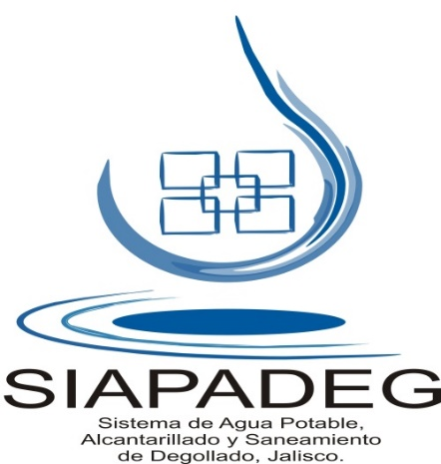
La unidad de transparencia informa que, en el SIAPADEG, del 1 de Abril, al 31 de Octubre del 2020, no se otorgaron concesiones, licencias, permisos o autorizaciones. Es por eso que no se puede presentar esa información, esto referente al artículo 8, fracción V inciso t, de la Ley de Transparencia y Acceso a la Información Pública del Estado de Jalisco y sus municipios.

